ROPS.PZP.332.Up.3.2025
Katowice, dnia 12.06.2025 r.

ZAPYTANIE OFERTOWE ZAMÓWIENIA
O WARTOŚCI PONIŻEJ KWOTY 130 000 ZŁOTYCH NETTO

I. ZAMAWIAJĄCY: Regionalny Ośrodek Polityki Społecznej Województwa Śląskiego
reprezentowany przez Dyrektor Regionalnego Ośrodka Polityki Społecznej Województwa Śląskiego z siedzibą ul. Modelarska 10, 40-142 Katowice
NIP: 9542331531, REGON: 276761699

Osoba do kontaktu: Aleksandra Wolska, tel.: 32 730 68 78, dk@rops-katowice.pl

II. Przedmiot zamówienia: usługa pn. Wykonanie, transport i montaż 1 jednej tablicy informacyjnej dla projektów realizowanych przez ROPS WSL tj.:
- Koordynacja działań w zakresie polityki społecznej – ROPS WSL realizowanego w ramach programu Fundusze Europejskie dla Rozwoju Społecznego 2021-2027,
- CUS – Nowe spojrzenie na usługi społeczne realizowanego w ramach programu Fundusze Europejskie dla Śląskiego 2021-2027,
- Deinstytucjonalizacja i wsparcie wojewódzkiej pieczy zastępczej realizowanego w ramach programu Fundusze Europejskie dla Śląskiego 2021-2027,
- Kształcenie kadr i wsparcie nowych pracowników systemu pomocy i integracji społecznej
w województwie śląskim realizowanego w ramach programu Fundusze Europejskie dla Śląskiego 2021-2027.

III. OPIS PRZEDMIOTU ZAMÓWIENIA:

Przedmiot zamówienia obejmuje wykonanie, transport do siedziby Zamawiającego i montaż 1 tablicy informacyjnej wg poniższej specyfikacji:
- wysokość 120 cm,
- szerokość 240 cm,
- materiał: tworzywo sztuczne lub inny odpowiedni materiał o minimalnej żywotności 5 lat, pokryty powłoką chroniącą materiał przed graffiti wykonanym farbami w spray’u, wodoodpornymi markerami, tuszem, itd., odporny na działanie czynników atmosferycznych – trwały i zapewniający czytelność informacji,
- kolor: jednostronny 4+0 (zgodnie ze wzorem stanowiącym Załącznik nr 2 do zapytania ofertowego),
- tablica mocowana na ścianie budynku będącego siedzibą ROPS WSL w miejscu wskazanym przez Zamawiającego (lokalizacja wskazana w Załączniku nr 3 do zapytania ofertowego).

Wykonawca zobowiązuje się udzielić 60-miesięcznej gwarancji na tablicę informacyjną.

Wykonawca wykona projekt graficzny tablicy, który wymaga akceptacji Zamawiającego.

Przy wykonaniu usługi należy stosować obowiązujące wytyczne, w szczególności wytyczne znajdujące się w Księdze Tożsamości Wizualnej marki Fundusze Europejskie 2021-2027 dostępnej pod linkiem:

https://www.funduszeeuropejskie.gov.pl/strony/o-funduszach/fundusze-2021-2027/prawo-i-dokumenty/zasady-komunikacji-fe/

KOD CPV: 30195000-2 Tablice

IV. TERMIN WYKONANIA ZAMÓWIENIA: do 30 dni od daty przesłania informacji o wyborze najkorzystniejszej oferty do Wykonawców.

V. OPIS SPOSOBU OBLICZENIA CENY
1. Wszystkie wartości cenowe określone będą w złotych polskich PLN, a wszystkie płatności będą realizowane wyłącznie w złotych polskich.
2. Cenę ofertową należy podać w zaokrągleniu do dwóch miejsc po przecinku z zastosowaniem przybliżenia dziesiętnego.
3. Zaoferowana cena musi być podana liczbą oraz słownie i będzie ceną ryczałtową.
4. Cena podana w ofercie powinna zawierać wszystkie koszty związane z realizacją przedmiotu zamówienia.
5. Cena ofertowa brutto (wraz z podatkiem VAT) jest ceną ofertową wykonawcy i jako cena ryczałtowa nie podlega zmianom.

VI. OPIS SPOSOBU PRZYGOTOWYWANIA OFERT
1. Złożenie oferty jest jednoznaczne z akceptacją bez zastrzeżeń w całości warunków określonych w niniejszym zapytaniu ofertowym.
2. Oferta musi być złożona z zachowaniem formy pisemnej, w języku polskim pod rygorem nieważności.
3. Jeden Wykonawca może złożyć tylko jedną ofertę.
4. Treść oferty musi odpowiadać treści zapytania ofertowego.
5. Wykonawca może, przed upływem terminu do składania ofert, zmienić lub wycofać ofertę.
6. Naniesienie zmian w ofercie przez Wykonawcę zobowiązuje go do złożenia podpisu
w każdym miejscu dokonania zmiany.
7. Zamawiający nie dopuszcza możliwości składania ofert wariantowych.
8. Zamawiający nie dopuszcza możliwości składania ofert częściowych.
10. Wykonawca ponosi wszystkie koszty związane z przygotowaniem i złożeniem oferty.
11. W sprawach nieuregulowanych w niniejszym zaproszeniu do składania ofert stosuje się
w szczególności przepisy Kodeksu cywilnego oraz przepisy prawa związane z przedmiotowym zamówieniem.

VII. ZAWARTOŚĆ OFERTY
1. Wypełniony czytelnie, podpisany przez Wykonawcę formularz ofertowy na druku lub według druku stanowiącym Załącznik nr 1 do zapytania ofertowego.

UWAGA! Na formularzu ofertowym należy ujawnić wszystkie podmioty składające ofertę wspólną z zaznaczeniem np. konsorcjum.

VIII. KRYTERIA I SPOSÓB OCENY OFERT
Przy wyborze najkorzystniejszej oferty Zamawiający będzie się kierował następującymi kryteriami
i ich znaczeniem:
Kryterium nr 1: Cena oferty – 100%.
Każdej ofercie nie podlegającej odrzuceniu zostanie przyznana liczba punktów, obliczona
w następujący sposób:
Kryterium nr 1: Cena oferty:

Cena oferty z najniższą ceną
C = -------------------------------------------- x 100
Cena oferty ocenianej

C = Liczba punktów uzyskanych przez ofertę w kryterium nr 1: Cena oferty

SPOSÓB OCENY OFERT: Najniższa cena. Za najkorzystniejszą zostanie uznana oferta, która zaoferuje najniższą cenę.
W sytuacji kiedy zostaną złożone oferty z taką samą ceną Zamawiający zaprosi tych Wykonawców do złożenia ofert dodatkowych.

IX. WYKLUCZENIA
1. Zamawiający wykluczy z postępowania Wykonawców, wobec których zachodzą podstawy do wykluczenia o których mowa w art. 7 ust. 1 ustawy z dnia 13 kwietnia 2022 r. o szczególnych rozwiązaniach w zakresie przeciwdziałania wspieraniu agresji na Ukrainę oraz służących ochronie bezpieczeństwa narodowego (Dz.U. z 2025 r., poz. 514 tj.). Zamawiający wykluczy z postępowania:
1.1. Wykonawcę wymienionego w wykazach określonych w rozporządzeniu Rady (WE) nr 765/2006 z dnia 18 maja 2006 r. dotyczącego środków ograniczających w związku z sytuacją na Białorusi
i udziałem Białorusi w agresji Rosji wobec Ukrainy (Dz. Urz. UE L 134 z 20.05.2006, str. 1, z późn. zm.), zwanego dalej „rozporządzeniem 765/2006”, i rozporządzeniu Rady (UE) nr 269/2014 z dnia 17 marca 2014 r. w sprawie środków ograniczających w odniesieniu do działań podważających integralność terytorialną, suwerenność i niezależność Ukrainy lub im zagrażających (Dz. Urz. UE L 78 z 17.03.2014, str. 6, z późn. zm.), zwanego dalej „rozporządzeniem 269/2014” albo wpisanego na listę na podstawie decyzji w sprawie wpisu na listę rozstrzygającej o zastosowaniu środka, o którym mowa w art. 1 pkt 3 ustawy z dnia 13 kwietnia 2022 r. o szczególnych rozwiązaniach w zakresie przeciwdziałania wspieraniu agresji na Ukrainę oraz służących ochronie bezpieczeństwa narodowego;
1.2. Wykonawcę, którego beneficjentem rzeczywistym w rozumieniu ustawy z dnia 1 marca 2018 r. o przeciwdziałaniu praniu pieniędzy oraz finansowaniu terroryzmu (Dz. U. z 2022 r. poz. 593 i 655) jest osoba wymieniona w wykazach określonych w rozporządzeniu 765/2006 i rozporządzeniu 269/2014 albo wpisana na listę lub będąca takim beneficjentem rzeczywistym od dnia 24 lutego 2022 r., o ile została wpisana na listę na podstawie decyzji w sprawie wpisu na listę rozstrzygającej o zastosowaniu środka, o którym mowa w art. 1 pkt 3 ustawy z dnia 13 kwietnia 2022 r. o szczególnych rozwiązaniach w zakresie przeciwdziałania wspieraniu agresji na Ukrainę oraz służących ochronie bezpieczeństwa narodowego;
1.3. Wykonawcę, którego jednostką dominującą w rozumieniu art. 3 ust. 1 pkt 37 ustawy z dnia 29 września 1994 r. o rachunkowości (Dz. U. z 2021 r. poz. 217, 2105 i 2106) jest podmiot wymieniony w wykazach określonych w rozporządzeniu 765/2006 i rozporządzeniu 269/2014 albo wpisany na listę lub będący taką jednostką dominującą od dnia 24 lutego 2022 r., o ile został wpisany na listę na podstawie decyzji w sprawie wpisu na listę rozstrzygającej o zastosowaniu środka, o którym mowa w art. 1 pkt 3 ustawy z dnia 13 kwietnia 2022 r. o szczególnych rozwiązaniach w zakresie przeciwdziałania wspieraniu agresji na Ukrainę oraz służących ochronie bezpieczeństwa narodowego.
1.4. Wykluczenie następuje na okres trwania okoliczności określonych w ust. 1.
1.4.1. W przypadku Wykonawcy wykluczonego na podstawie ust. 1., Zamawiający odrzuca ofertę takiego Wykonawcy, nie zaprasza go do złożenia oferty podlegającej negocjacjom, oferty dodatkowej, oferty lub oferty ostatecznej, nie zaprasza go do negocjacji.
1.4.2. Osoba lub podmiot podlegające wykluczeniu na podstawie ust. 1., które w okresie tego wykluczenia ubiegają się o udzielenie zamówienia publicznego lub biorą udział w postępowaniu o udzielenie zamówienia publicznego lub w konkursie, podlegają karze pieniężnej.

X. MIEJSCE ORAZ TERMIN SKŁADANIA OFERT
Ofertę na lub według druku stanowiącym Załącznik nr 1 do zapytania należy złożyć elektronicznie, za pośrednictwem poczty elektronicznej na adres: dk@rops-katowice.pl. Zamawiający preferuje złożenie oferty jako plik *.pdf. Ofertę należy podpisać kwalifikowanym podpisem elektronicznym, podpisem zaufanym lub podpisem osobistym. Dopuszcza się również możliwość złożenia oferty podpisanej własnoręcznie przez Wykonawcę i zeskanowej. W tytule proszę podać nazwę zadania tj. Wykonanie, transport i montaż jednej tablicy informacyjnej dla projektów realizowanych przez ROPS WSL.

Termin składania ofert upływa dnia 27.06.2025 r.

Zamawiający dopuszcza możliwość przeprowadzenia dodatkowych rokowań z każdym oferentem.

Zamawiający zastrzega sobie prawo do wzywania Wykonawców do składania wyjaśnień dotyczących treści złożonych dokumentów i treści oferty oraz do uzupełnienia dokumentów, jak również do poprawiania w ofertach oczywistych omyłek rachunkowych i pisarskich.
Jeżeli Wykonawca, którego oferta została wybrana, wycofa się z postępowania lub odmawia realizacji zamówienia, Zamawiający może wybrać ofertę najkorzystniejszą spośród pozostałych ofert bez przeprowadzania ich ponownego badania i oceny, chyba że zachodzą przesłanki unieważnienia postępowania.

Zamawiający zastrzega sobie prawo do zmiany, odwołania lub unieważnienia postępowania bez podania przyczyny, a także do pozostawienia zapytania bez dokonania wyboru.

.........................................................
Załączniki:
- Formularz ofertowy (Załącznik nr 1)
- Wzór tablicy (Załącznik nr 2)
- Lokalizacja tablic (Załącznik nr 3)
- Informacja RODO (Załącznik nr 4)

Załącznik nr 1

FORMULARZ OFERTOWY

Nazwa Wykonawcy................................................................................................................................

Siedziba..................................................................................................................................................
Kod, miejscowość, ulica , województwo, powiat
tel. ….......................................................... Regon ............................................................................... NIP............................................................................ e-mail..................................................................
Nawiązując do zapytania ofertowego na usługę pn. Wykonanie, transport i montaż 1 tablicy informacyjnej dla projektów realizowanych przez ROPS WSL na warunkach określonych
w zapytaniu oferuję wykonanie zadania za cenę ryczałtową:

netto .......................................zł (słownie:........................................................................................zł)
plus należny podatek .................% VAT tj. .............................................................................zł
brutto.................................................zł

(słownie:..................................................................................................................................zł )

Termin realizacji zamówienia: zgodnie z zapytaniem ofertowym.

Niniejszym oświadczam, że:
- zapoznałem się z warunkami zapytania ofertowego i przyjmuję je bez zastrzeżeń,
- przedmiot oferty jest zgodny z przedmiotem zamówienia,
- żywotność tablic (trwałość i czytelność informacji) wyniesie minimum 5 lat,
- w trybie rygoru odpowiedzialności karnej za fałszywe zeznania z art. 233 §1 kodeksu karnego,
iż nie zachodzą w stosunku do mnie przesłanki wykluczenia o których mowa w art. 7 ust. l ustawy
z dnia 13 kwietnia 2022 o szczególnych rozwiązaniach w zakresie przeciwdziałania wspierania agresji na Ukrainę oraz służących ochronie bezpieczeństwa narodowego (Dz.U. z 2024 poz. 507),
- uzyskałem zgodę wszystkich osób fizycznych, których dane są zawarte w ofercie oraz zobowiązuję się uzyskać zgodę wszystkich osób fizycznych wskazanych w uzupełnieniach i wyjaśnieniach do oferty, na przetwarzanie danych osobowych w związku z prowadzonym postępowaniem o udzielenie zamówienia publicznego,
- poinformowałem wszystkie osoby fizyczne, których dane są zawarte w ofercie oraz zobowiązuję się poinformować wszystkie osoby wskazane w uzupełnieniach i wyjaśnieniach do oferty, że dane zostaną udostępnione Zamawiającemu.

..................................................
podpis Wykonawcy
Załącznik nr 2

Wzór tablicy:

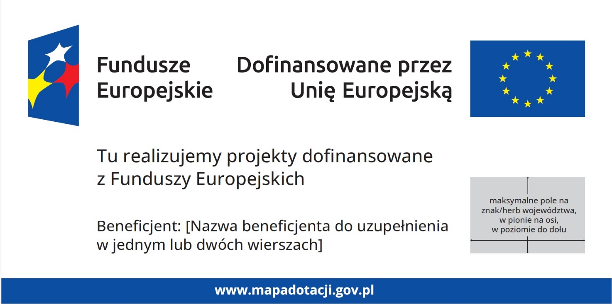

Załącznik nr 3

Lokalizacja tablicy:

ul. Modelarska 10, 40-142 Katowice

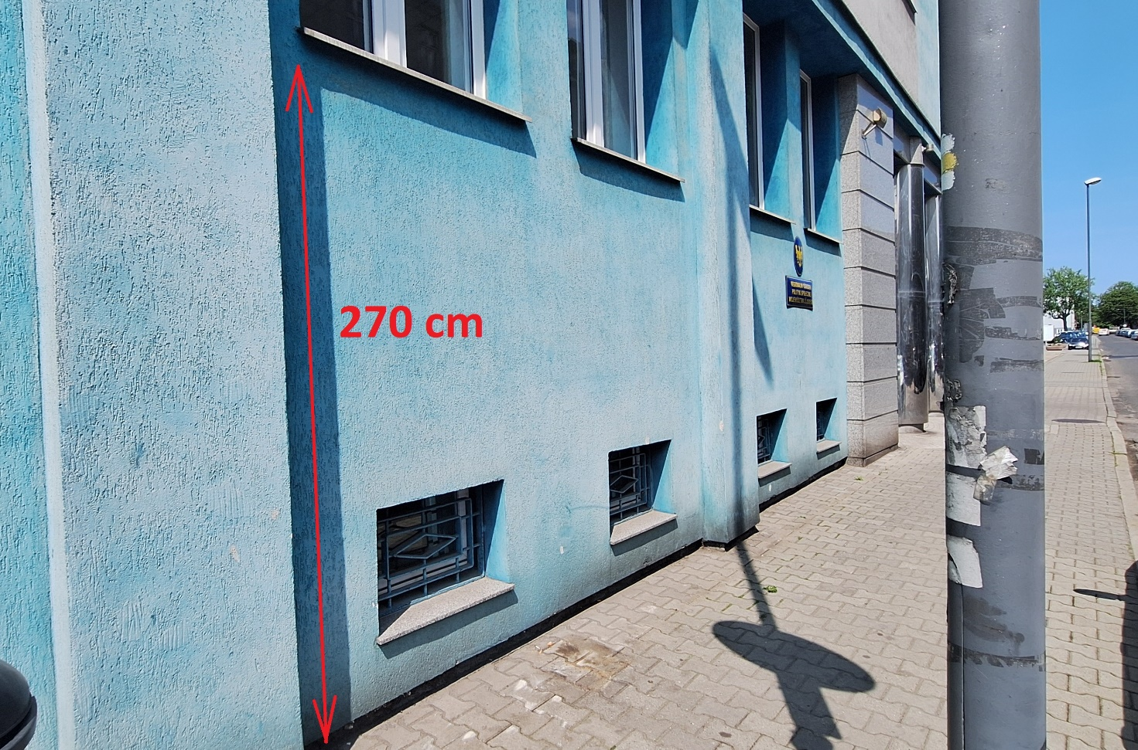

Załącznik nr 4

Informacja dotycząca ochrony danych osobowych (RODO)

Dotyczy postępowania o udzielenie zamówienia publicznego pn.: Wykonanie, transport i montaż jednej tablicy informacyjnej dla projektów realizowanych przez ROPS WSL.

Zgodnie z art. 13 ust. 1 i 2 rozporządzenia Parlamentu Europejskiego i Rady (UE) 2016/679 z dnia 27 kwietnia 2016 r. w sprawie ochrony osób fizycznych w związku z przetwarzaniem danych osobowych i w sprawie swobodnego przepływu takich danych oraz uchylenia dyrektywy 95/46/WE (ogólne rozporządzenie o ochronie danych), dalej „RODO”, informuję, że:

1. Administratorem Pani/Pana danych osobowych jest Regionalny Ośrodek Polityki Społecznej Województwa Śląskiego z siedzibą w Katowicach (40-142) przy ulicy Modelarskiej 10.
2. Dane kontaktowe inspektora ochrony danych w Regionalnym Ośrodki Polityki Społecznej Województwa Śląskiego z siedzibą w Katowicach ul. Modelarska 10, kod pocztowy 40-142 to:
e-mail: iod@rops-katowice.pl, tel. 32 730 68 84.
3. Pani/Pana dane osobowe będą przetwarzane w celu prowadzenia przedmiotowego postępowania
o udzielenie zamówienia publicznego oraz jego rozstrzygnięcia, jak również zawarcia umowy
w sprawie zamówienia publicznego oraz jej realizacji, a także udokumentowania postępowania
o udzielenie zamówienia publicznego oraz w celach archiwalnych. Podstawą prawną przetwarzania danych osobowych w powyższym celu jest obowiązek prawny ciążący na administratorze wynikający z przepisów ustawy z dnia 27 sierpnia 2009 roku o finansach publicznych
(w szczególności art. 44 i art. 254), ustawy z dnia 23 kwietnia 1964 roku Kodeks cywilny
(w szczególności art. 701 – art. 705) oraz art. 6 ustawy z dnia 14 lipca 1983 roku o narodowym zasobie archiwalnym i archiwach (art. 6 ust. 1 lit. c RODO).
4. Pani/Pana dane osobowe będą ujawniane osobom upoważnionym przez administratora danych osobowych, podmiotom upoważnionym na podstawie przepisów prawa, bankom, wykonawcom usług związanych z obsługą kadrowo-płacową, podmiotom zajmującym się archiwizacją, dostawcom systemów informatycznych i usług IT a w zakresie danych korespondencyjnych operatorowi pocztowemu lub kurierowi. W zakresie stanowiącym informację publiczną dane będą ujawniane każdemu zainteresowanemu taką informacją oraz publikowane w BIP ROPS lub innych obligatoryjnych serwisach.
5. Pani/Pana dane osobowe będą przechowywane zgodnie z kategorią archiwalną B5, tj. przez okres 5 lat liczony od 1 stycznia roku następującego po roku wytworzenia dokumentacji zawierającej te dane.
6. Posiada Pani/Pan prawo dostępu do treści swoich danych osobowych, prawo do ich sprostowania, usunięcia (przy uwzględnieniu ograniczeń z art. 17 ust. 3 RODO) oraz prawo do ograniczenia ich przetwarzania.
7. Przysługuje Pani/Panu prawo wniesienia skargi do Prezesa Urzędu Ochrony Danych Osobowych gdy uzna Pani/Pan, iż przetwarzanie danych osobowych Pani/Pana dotyczących narusza przepisy RODO.
8. Podanie przez Panią/Pana danych osobowych jest wymogiem ustawowym oraz warunkiem zawarcia umowy w przypadku wyboru oferty. Podanie danych jest obowiązkowe a konsekwencją niepodania danych osobowych będzie brak możliwości udziału w postępowaniu o udzielenie zamówienia publicznego oraz zawarcia umowy.
9. Pani/Pana dane osobowe nie będą przekazywane do państwa trzeciego/organizacji międzynarodowej.
10. Pani/Pana dane osobowe nie będą przetwarzane w sposób zautomatyzowany i nie będą profilowane.

